**თანამშრომლები**

**თანამშრომელების ტაბზე**

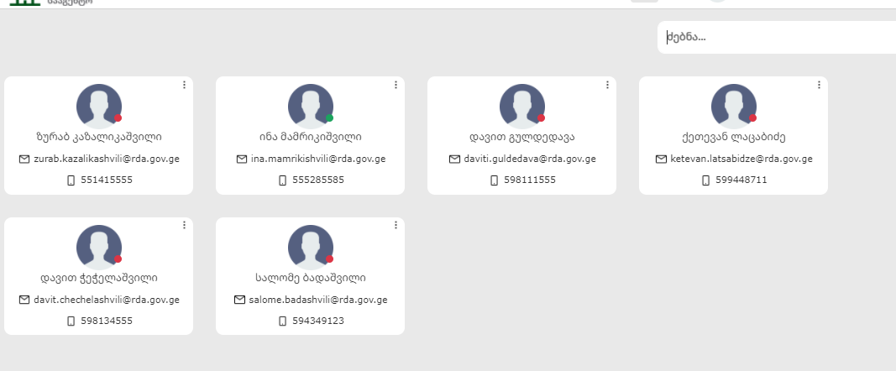

უნდა დაემატოს ასარჩევი ველები:

* **დეპარტამენტი;**
* **სამსახური;**
* **პოზიცია;**
* **როლი.**

სადაც გაერთიანებული იქნება სამსახურების ქუდის ქვეშ თანამშრომლები, შესაბამისად Hr სწრაფად მოძებნის სამსახურის მიხედვით თანამშრომლებს.

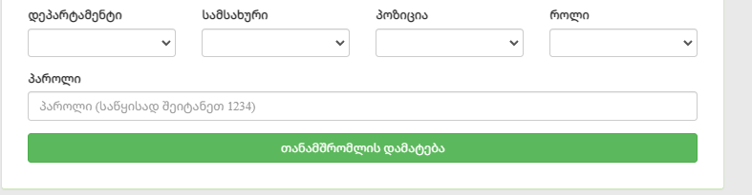

**კითხვების დამატება**

ცალკე უნდა იყოს **კითხვების დამატების** ტაბი. რომელიც გააქტიურებული ექნება მხოლოდ HR-ს. კითხვების დამატების ტაბზე მოქმედებით უნდა გაიხსნას კითხვის დამატების გვერდი შესაბამისი შესავსები ველებით.

1. **თემის სახელი** - ტექსტური ველი, აქ იქნება პროექტების მიხედვით ჩამონათვალი, ასევე იქნება ღილაკი **სხვა თემა დამატება** სადაც ნებისმიერ დროს შეძლებს ადმინი დაამატოს ნებისმიერი თემა, „სხვა თემა“ განკუთვნილი იქნება გამოკითხვებისთვისაც. თემის სახელი დაემატება **შენახვა** ქმედების გამოყენებით. თემების რაოდენობა არ უნდა იყოს შეზღუდული.

**აირჩიეთ თემა** - drop down ველი, სადაც მითითებული იქნება თემების სახელები. თემის სახელის (პროექტის) არჩევის შემდეგ, **+ კითხვის დამატება** ქმედებით გაიხსნება კითხვების დასამატებლად შესავსები ველები:

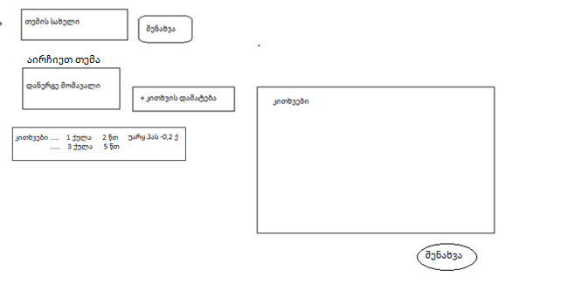

* **კითხვის ტიპი** - ასარჩევი drop down ველი. კითხვის ტიპის არჩევისას შესაბამისად გააქტიურდება შესაბამისი შესავსები ველები (ან ტაბები იყოს. როგორც მოხერხდება).
* ღია (პასუხ ჩასაწერი კითხვა) - კითხვის ჩაწერისას იქნება პასუხი ჩასაწერი, იყოს შესაძლებლობა, რომ ღია კითხვებზე პასუხებიც მიუთითოს HR-მა, რომ შემოწმებისას ნახოს პასუხი რა არის და მერე როგორ გასცა აპლიკანტმა პასუხი შეადარებს;
* მულტი სწორი პასუხით (რამდენიმე სწორი პასუხით) - პასუხების ჩაწერისას შესაძლებელი უნდა იყოს რამდენიმე სწორი პასუხის მონიშვნა, ჩაიდოს ვალიდაცია: თუ მონიშნავ სწორ პასუხს და შენახვას, გამოვიდეს შეტყობინება: გთხოვთ მონიშნეთ მინიმუმ 2 სწორი პასუხი;
* ერთი სწორი პასუხით - პასუხის ჩაწერისას მხოლოდ ერთი სწორი პასუხი უნდა იყოს. ჩაიდოს ვალიდაცია: ვერ შეძლოს პროგრამამ 1-ზე მეტი სწორი პასუხის მონიშვნა.
* **კითხვა -** შერეული ფორმატის ველი;

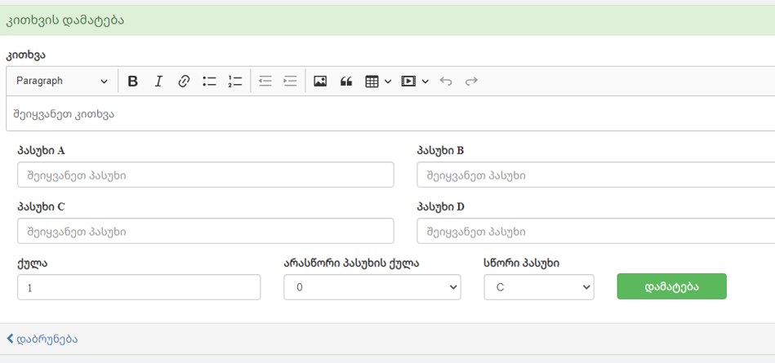

* **პასუხი -** შერეული ფორმატის ველი, **კითხვის ტიპის** არჩევის შესაბამისად გააქტიურდება პასუხების შესავსები ველებიც და ზემოთ აღწერილი ვალიდაციები ჩაიდება. პასუხის გვერდით იყოს მოსანიშნი სწორი პასუხის ჩექბოქსი. ( - სწორი პასუხი, X - არასწორი პასუხი).

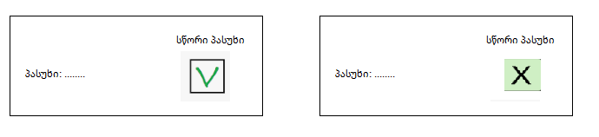

პასუხების დამატებისას სავალდებულო არ იყოს 4 პასუხის დამატება (მაგ: შესაძლოა კითხვას ჰქონდეს 2 პასუხი, ან 3):

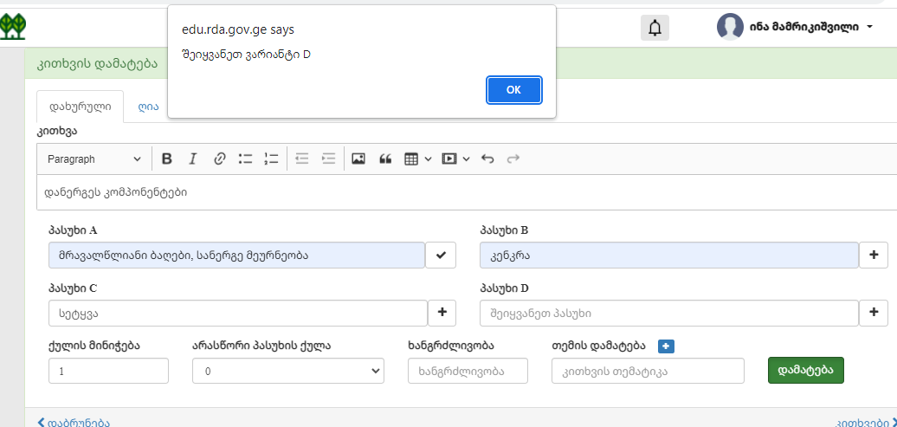

* **ქულა** - რიცხვითი ველი, კითხვის გვერდით იქნება ქულების მისანიჭებელი გრაფა, რედაქტირებადი;
* **დრო** - რიცხვითი ველი, მიეთითება კითხვის პასუხის გაცემისთვის საჭირო წამები.

**შენახვა ქმედება-** გამოყენებით დაემატება კითხვა თემატიკას შევსებული მონაცემების მიხედვით. და თემის არჩევისას ჩამოიშლება უკვე შეყვანილი კითხვები, სადაც შესაძლებელი იქნება კითხვების რედაქტირება.

თემატიკა დაემატა:

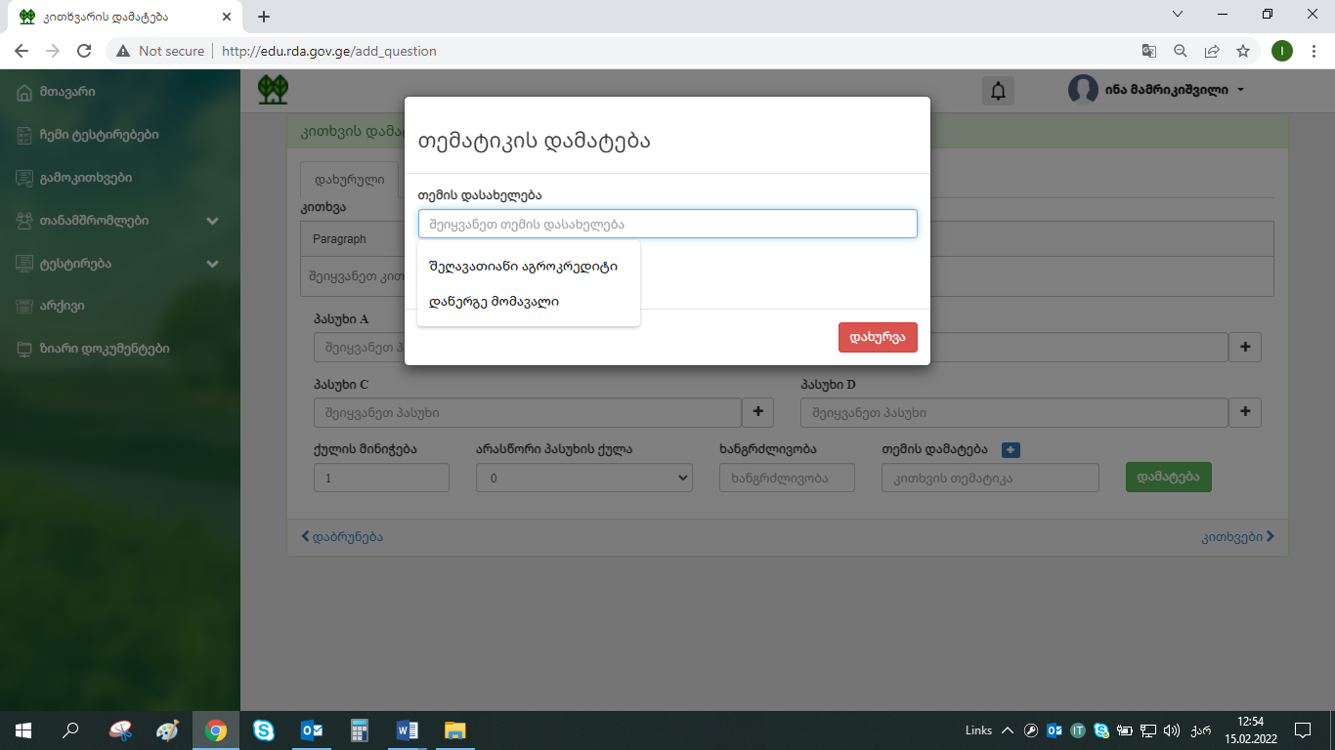

მაგრამ კითხვის მითითებისას კითხვების თემატიკის ველში მაშინვე არ დაემატა თემების დასახელებები:

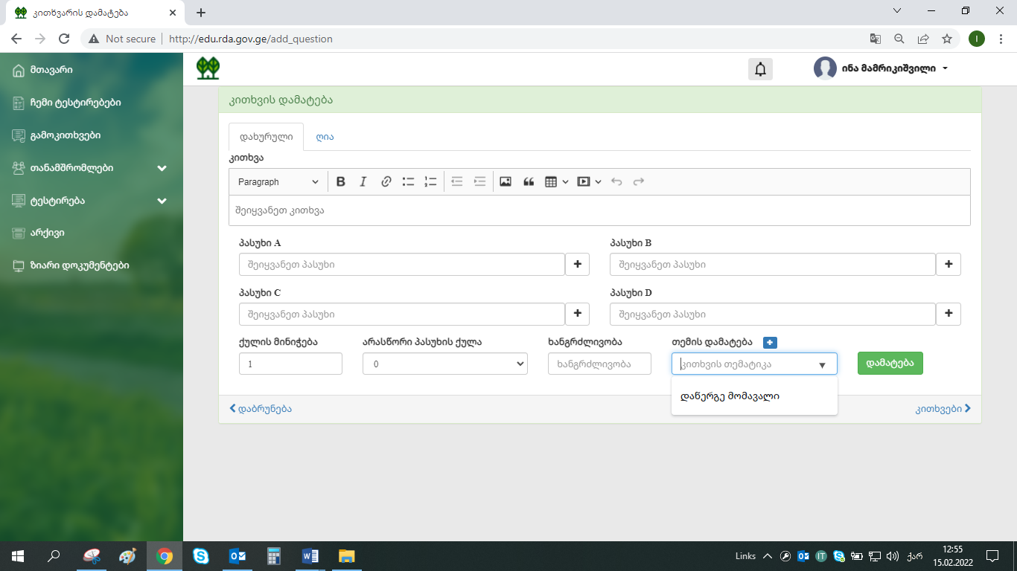

კითხვის რედაქტირების შემთხვევაში გაჩნდეს **ისტორია -** სადაც იქნება მითითებული როდისრა მონაცემი დარედაქტირდა - თარიღი, ცვლილების ავტორი;

კითხვების ტაბში შესაძლებელი უნდა იყოს კითხვების ჩვენება, რომელსაც გრიდზე დაედება ფილტრაცია თითოეული ველის მიხედვით (მაგ: თემის, კითხვების ტიპის, ქულების, დროის და ა.შ); გრიდზე უნდა ჩანდეს ასევე კითხვა **აქტიურია თუ პასიური.** შესაძლებელი უნდა იყოს რამდენიმე დონიანი ფილტრი (მაგ: დანერგეს აქტიური კითხვები, ან დანერგეს 2 ქულიანი კითხვები და ა.შ).

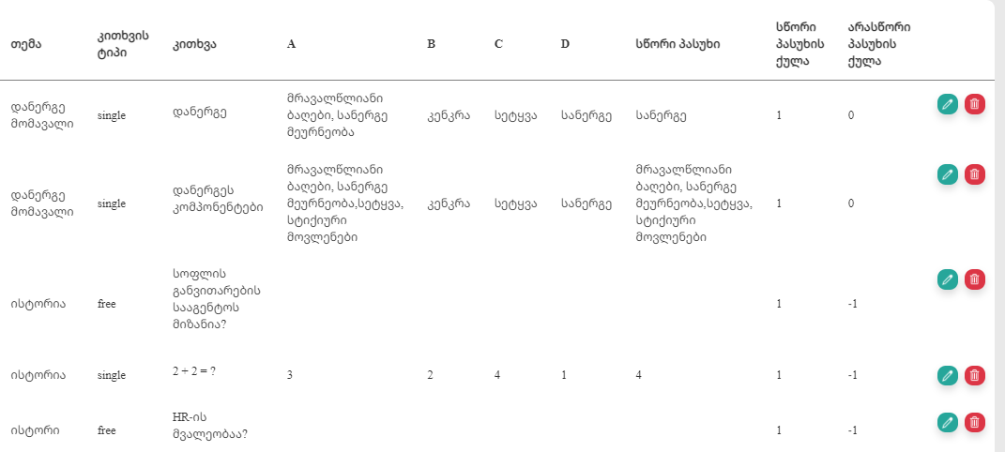

შესაძლებელი უნდა იყოს არააქტიური კითხვების დაფილტვრისას აქტიური/პასიურის ერთიანი მონიშვნა. ახლა მხოლოდ არააქტიური კითხვები იფილტრება, დავამატოთ აქტიური კითხვების ფილტრიც.

შესაძლებელი უნდა იყოს კითხვების დუბლირება, ანუ ერთსა და იმავე კითხვას შესაძლოა ჰქონდეს სხვადასხვა პასუხები და შესაბამისად სხვადასხვა ქულით შეფასდეს.

ცალკე დაემატოს წაშლილი კითხვების, ტესტების ტაბი, სადაც ჩავარდება ყველა წაშლილი კითხვა, ტესტირება. ბაზიდან რომ არ წაიშალოს, ანუ იქნება წაშლილი კითხვების ისტორია.

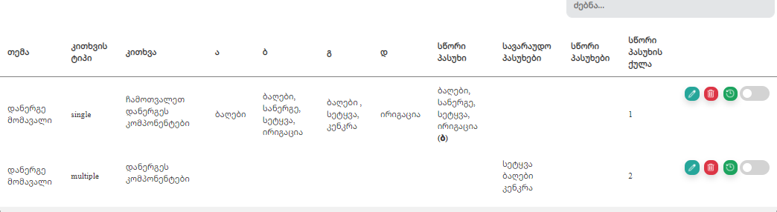

აქედანვე შესაძლებელი იყოს **შეკითხვის/პასუხის** არააქტიურ სტატუსზე გადაყვანა, მოსანიშნი ჩექბოქსი - აქტივაცია/დეაქტივაციის შესაძლებლობა. ასე კითხვა სამუდამოდ არ დაიკარგება.  ამასთან, თემის ფოლდერზე გამოჩნდეს რამდენი აქტიური და არააქტიური კითხვა არის შიგნით. ანუ კითხვა შეიძლება დაიწეროს თემაში, მაგრამ გარკვეული ვალიდაციის ან გადამოწმების შემდეგ მოვიდეს ტესტში.

**+ კითხვის დამატება** ღილაკით ისევ თავიდან დაემატება კითხვები.

გაერთიანდეს **კითხვის დამატება** და **კითხვების** ტაბი, კითხვების დამატებისას ქვემოთ გრიდზე ავტომატურად გამოვიდეს დამატებული კითხვები.

**თემაში (მაგ: დანერგე მომავალი და ა.შ )** ერთად დაჯგუფდეს **ერთი ტიპის** კითხვები, ფილტრი დავადოთ. (კითხვების შემოწმებისას გაუადვილდება HR კითხვების ნახვა.)

შესაძლებელი უნდა იყოს თემატიკების მიხედვით უკვე დამატებული კითხვების პდფ ფაილში გადმოწერა.

**ტესტის შედგენის ტაბი**

გააქტიურებული ექნება მხოლოდ HR. ტესტის შედგენის ტაბს უნდა ჰქონდეს შემდეგი ფუნქციები:

პირველ რიგში უნდა გავაერთიანოთ **ტესტის შექმნისა და ტესტები/შედგენა ტაბები.** ერთად უნდა მოხდეს ორივე ტაბში გაერთიანებული ფუნქციები.

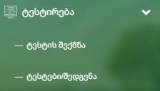

1. **ძებნა** - სადაც ნებისმიერი პარამეტრის მიხედვით შეძლებს პროგრამა მოძებნოს მონაცემები.
2. **დეპარტამენტი/სამსახური** - ასარჩევი drop down ველი, სადაც უნდა იყოს დეპარტამენტი/სამსახურების ჩამონათვალი (შესაბამისი თანამშრომლებით). შესაბამისად ტესტირების ჩატარებისას როდესაც მიუთითებს HR დეპარტამენტს/სამსახურს, ჩაიყრება ყველა იმ სამსახურის ქუდის ქვეშ მომუშავე თანამშრომელთა უზერები (თუმცა შესაძლებელი უნდა იყოს კონკრეტული თანამშრომლის მონიშვნის მოხსნა-რომ არ გაეგზავნოს ლინკი, მაგ: ახალი დანიშნული თანამშრომელი და ა.შ); ეს ველები უნდა იყოს ტესტის შედგენისას დასაწყისში წესით.

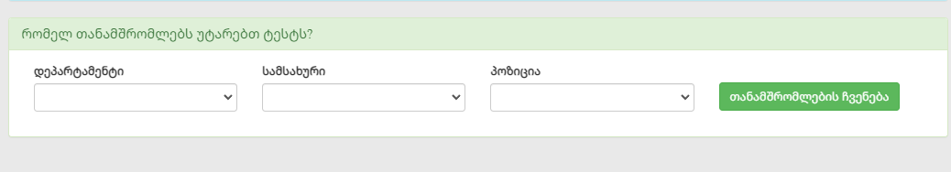

სახელები დავაწეროთ ველებს:

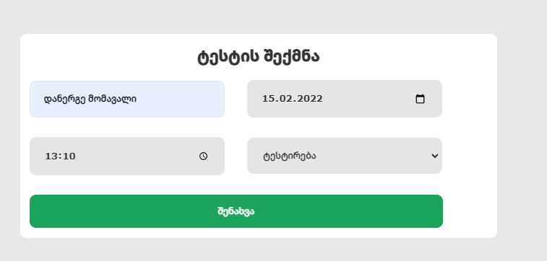

ეს წესით აქ არ გვინდა, შენახვის ქმედების შემდეგ უკვე შემდეგი ველები უნდა გააქტიურდეს: (მსგავსი კი კითხვების დამატების ბოლოს თუ ჩავსვამთ ხანგრძლივობა რომ გავიგოთ ტესტის მაგიტომ).

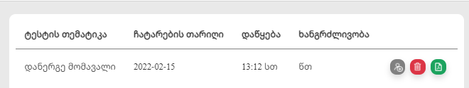

1. **აირჩიეთ შაბლონი -** არასავალდებულო ასარჩევი drop down ველი**,** სადაც მითითებული იქნება შაბლონები, თუ Hr უნდა გამოიყენებს შაბლონს თუ არადა შექმნის ახალ ტესტს. **ტესტირების თემატიკის** მიხედვით ექნება შაბლონებს სახელები. შეინახება ტესტის თემების და კითხვების რაოდენობის განაწილების შაბლონი, შესაბამისად შაბლონის არჩევისას ეს ველები იქნება შევსებული და შესაძლებელი იქნება დარედაქტირება, რედაქტირებისას კი ახალი სახელი უნდა დაერქვას შაბლონს რომ მოხდეს ორივე მონაცემის შენახვა;
2. **ტესტირების თემატიკა** - შერეული ფორმატის ველი;
3. **ტესტირების ჩატარების თარიღი** - კალენდარული ფორმატის ველი, სადაც მიეთითება ტესტირების ჩატარების თარიღი, ფორმატი: DD-MM-YYYY;
4. **ტესტირების დაწყების დრო** - ასარჩევი საათის ველი;
5. **ტესტირების ხანგრძლივობა** - რიცხვითი ველი;
6. შესაძლებელი იყოს HR-ის მიერ კონკრეტულ თანამშრომელზე ტესტირების დასრულების დროის გადაწევა.
7. **აირჩიეთ თემა** - drop down ველი, სადაც მითითებული იქნება კითხვების დამატების ტაბის **თემის სახელი ველში** მითითებული ინფორმაცია. (მაგ: დანერგე მომავალი, აგროდაზღვევა და ა.შ). თემის არჩევის შემდეგ გვერდით გააქტიურდება **კითხვების შერჩევის რაოდენობის გრაფა** - რომელშიც რა რიცხვიც და კითხვის ტიპიც ჩაიწერება, იმ თემის კითხვების შესაბამის რაოდენობას შერჩევით წამოიღებს პროგრამა ტესტის შედგენისას. (მაგალითად: წამოიღოს 5 ქულიანი 15 ღია ტიპის შეკითხვა. და ა.შ. ). აქვე უნდა დააჯამოს მითითებული ქულებისა და ტესტების რაოდენობები და შესაბამისად კითხვების პასუხის გასაცემი დროები, რომ ტესტის ხანგრძლივობა განსაზღვროს Hr-მა. შეტყობინების სახით დაეწეროს დაჯამებული რაოდენობები (ან მაუსის მიტანით გამოვიდეს). თუ თემატიკის მიხედვით არის არასაკმარისი შეკითხვები, გამოვიდეს შეტყობინება: „კითხვების რაოდენობა არასაკმარისია“;

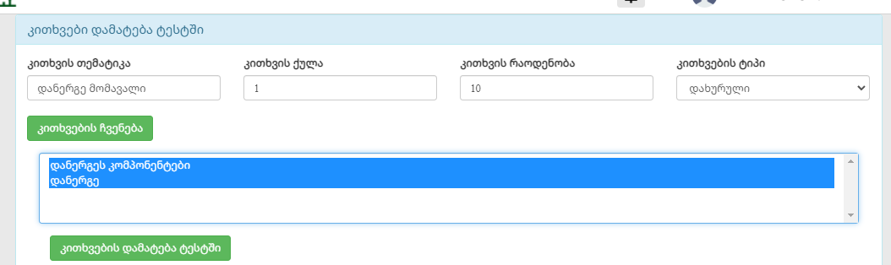

მოსანიშნი იყოს კითხვები - კონკრეტულად თუ უნდათ იმ კითხვების მისვლა ტესტში.

ანუ ერთნაირი კითხვები რომ იყოს მაგალითად ერთ დროს როცა აქვთ ტესტირება ისე. ანუ ერთ ვარიანტში რომ მსგავსი კითხვები მივიდეს.

კითხვების არჩევისას იყოს მოსანიშნი - **„შერჩევით შეირჩეს კითხვები, თუ მივიდეს მხოლოდ მონიშნული კითხვები“**? კი/არა ჩექბოქსით.

ასევე უნდა იყოს ჩასაწერი შერეული ფორმატის ველი **რომელი ტესტის მსგავსი კითხვები არ განმეორდეს?** - მიეთითება თარიღი და დრო, ტესტის თემატიკა, რომ მსგავსი კითხვები არ განმეორდეს, **ბრძანება: მსგავსი ტესტის მიხედვით არ ჩაატაროს ტესტირება;**

(მაგ: ქოლ ცენტრს უტარდება 3 ვარიანტი, სხვადასხვა დროს, იყოს შესაძლებენლი ტესტის შედგენსიას მიუთითო რომ მეორე ვარიანტში არ გამეორდეს პირველი ვარიანტის ტესტები ან თუნდაც ტესტის სახელი რომ ამ დროს ჩატარებული ტესტი მსგავსი არ იყოს და ა.შ);

კითხვების დამატებისას არ დაიკარგოს მონიშნული შეკითხვები, როდესაც სხვადასხვა თემატიკებიდან დავამატებ კითხვებს ყველა ერთად ჩაიყაროს.



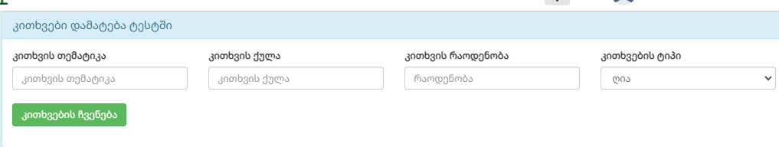

1. **+ დაამატეთ თემა - იგივე აირჩიეთ თემა** ველია, ანუ ამის მიხედვით დაამატებს სხვადასხვა თემიდან შეკითხვებს HR.
2. **აქვს აპლიკანტს სხვა პროგრამის გახსნის შესაძლებლობა? -** ასარჩევი drop down ველი, კი/არა. **არა** - არჩევის შემთხვევაში აპლიკანტს ტესტირების მსვლელობისას არ მისცემს პროგრამა დახურვისა და სხვა პროგრამის გახსნის შესაძლებლობას, ხოლო **კი**- არჩევის შემთხვევაში კი მისცემს პროგრამა საშუალებას გახსნას სხვა გვერდები.
3. **ტესტის შედეგის პასუხი** - ასარჩევი drop down ველი, ასარჩევი იქნება:

* აპლიკანტს მიუვიდეს შედეგი დაწერილი სრული ტესტის სახით (სწორი/არასწორი პასუხებით);
* აპლიკანტს მიუვიდეს მხოლოდ შედეგი - საბოლოო ქულა.

1. **შენახვა - ქმედებით,** კი შეინახება ტესტის შეკითხვების შაბლონი და ცალკე ჩავარდება შაბლონებში **ტესტირების თემატიკის** ველში დაფიქსირებული მონაცემით.

**პროგრამაში** შესაძლებელი უნდა იყოს ტესტის შედგენისას რამდენიმე თემიდან კითხვების წამოღება, შესაბამისი ქულების წონითა და რაოდენობით;

**არასწორი პასუხის შეფასება -** რიცხვითი ველი, ანუ ტესტის შედგენის ტაბში მიუთითებს HR უარყოფითი პასუხები რამდენი ქულით შეფასდეს (მაგ: 0, -0,5, -1 და ა.შ) და შესაბამისად ის ქულა მიიღებს მონაწილეობას ტესტირების შედეგის ქულის დათვლაში.

ტესტის შედგენისას რამდენიმე თემის არჩევის შემთხვევაში თემატურად უნდა დალაგდეს ერთი თემის ქუდის ქვეშ გაერთიანებული კითხვები;

1. **„ტესტის გაგზავნა“** - ღილაკი, რომლის გამოყენებით ტესტირების ლინკი გაეგზავნება დეპარტამენტის/სამსახურის მონიშნულ თანამშრომლებს. ასევე ტესტირების შესახებ საინფორმაციო მეილი მიუვიდეს აპლიკანტებს ელექტორნულ ფოსტაზეც, სადაც იქნება მითითებული:

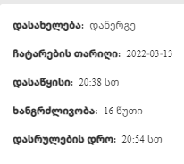

1. ტესტის შედგენაზეც იყოს შესაძლებელი პდფ ფაილის გადმოწერა.

**ტესტების შედგენისას**

უნდა შეიქმნას ტესტირების შაბლონი:

თავდაპირველად უნდა იყოს თემის ასარჩევი ველი, სადაც ჩამოიშლება დამატებული თემატიკები.

თემატიკის არჩევისას მისათითებელი უნდა იყოს მაქსიმუმ რამდენ ქულიანი რამდენი და რამდენ წუთიანი კითხვა უნდა წამოიღოს პროგრამამ. აქვე უნდა ჩაიდოს ვალიდაცია მითითებული რაოდენობის კითხვები თუ არ არის თემატიკაში გამოვიდეს შეტყობინება, რომ „მითითებული კითხვები არასაკმარისია“. (მაგ: დანერგე მომავლიდან 5 წულიანი 20 კითხვა არ არის ბაზაში ჩაწერილი).

აქვე უნდა იყოს შესაძლებებლი რომ დაემატოს თემატიკები შესაბამისი შეკითხვების რაოდენობებით. დააჯამოს პროგრამამ საბოლოოდ რამდენი კითხვა იქნება, რამდენ ქულიანი ტესტი და რამდენ საათიანი ტესტირება.

შექმნილი შაბლონის მიხედვით კი უკვე მოხდეს კითხვების დონეზე დეტალიზება, ანუ იგივე პრინციპით კითხვები დამატება როგორც უკვე გაკეთებული გვაქვს პროგრამაში:

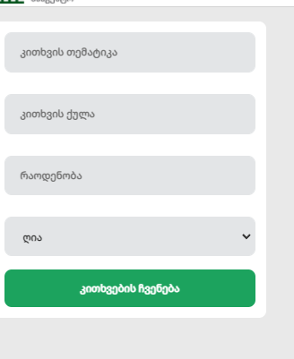

ველებს დავაწეროთ სახელები. არჩეული კითხვები კი ერთიანად გამოვიდეს გრიდზე თემატიკების მიხედვით.

კითხვების დამატებისას თუ არჩეული იქნება **მულტისწორი** პასუხით კითხვა, მაშინ უნდა გამოვიდეს მოსანიშნი ჩექბოქსი, სადაც ჩადებული იქნება შემდეგი სამი პირობა:

* ქულა მიენიჭოს იმ შემთხვევაში, თუ მონიშნავს ყველა პასუხის მიხედვით სავალდებულოდ გასაცემ პასუხს (მაგ: 3 სწორი პასუხია ასარჩევი 5 პასუხიდან, თუ სამივე არ მონიშნა კითხვა არ შეფასდება დადებითად);
* თითოეულ სწორ პასუხს მიენიჭოს ქულა და შესაბამისად დაჯამდეს (მაგ: კითხვა ფასდებოდა 3 ქულით და აქედან 3 იყო სწორი პასუხი, თითოეული სწორი პასუხის მონიშვნისას მიენიჭება შესაბამისი 1 ქულა და დაჯამდება.

გასათვალისწიენებელია, რომ თუ მონიშნავს არასწორ პასუხს, კითხვა შეფასდება უარყოფითად.

შესაძლებებლი უნდა იყოს ჩატარებულ ტესტირებებზე კომენტარის მითითება Hr სამსახურის მიერ.

**ტესტირება**

ტესტირების მოდულში ტესტირებაში მონაწილე აპლიკანტებს ჩაუვარდება შეტყობინებებში ტესტირების თემატიკა, ტესტირების თარიღი და ტესტირების დაწყების დრო, ხანგრძლივობა, დასრულების დრო და ტესტის დაწყების ქმედება, რომელიც აქტიური იქნება მხოლოდ ტესტირების დაწყების დროს.

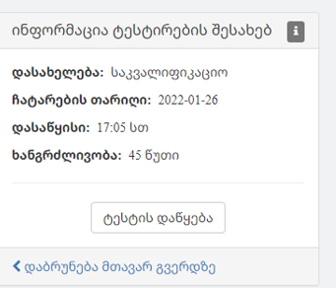

თუ გამოკითხვას ატარებს HR, მაშინ მითითებული იქნება გამოკითხვის თემატიკა და გამოკითხვის დაწყების თარიღი, გამოკითხვის დასრულების თარიღი, გამოკითხვის ხანგრძლივობა და გამოკითხვის დაწყება ღილაკი, რომელიც არ იქნება აქტიური, თუ გამოკითხვის დასრულების თარიღი იქნება გასული, ასევე აქ უნდა იყოს მითითებული გამოკითხვის ანონიმურობა.

ტესტირების დაწყებამდე პროგრამაში უნდა გამოჩნდეს წინასწარ გაწერილი ტესტირების წესები, რომლის გაცნობა და დათანხმება სავალდებულო იქნება აპლიკანტებისათვის // გაწერს წინასწარ Hr და პროგრამაში შეიტვირთება.

* **ტესტის დაწყება** - ქმედება, რომლის გამოყენებით გაიხსნება ტესტირების კითხვები ერთ გვერდზე;

ტესტირების გვერდზე იქნება მითითებული დრო უკუსვლით- რა დრო დარჩა აპლიკანტს ტესტის დასრულებამდე. პროგრამამ უნდა დაიმახსოვროს რა დრო დასჭირდება კითხვაზე პასუხის გასაცემად აპლიკანტს და რეპორტებისთვის რომ გამოიყენოს Hr-მა.

ტესტირების პროცესში აპლიკანტს საშუალება უნდა ჰქონდეს, რომ სურვილის შემთხვევაში, შეცვალოს მონიშნული პასუხი ტესტირებისთვის განკუთვნილი დროის ამოწურვამდე.

ტესტირებისას სწორი პასუხის მონიშვნისას მხოლოდ ეს  არ მოვნიშნოთ, არამედ მთლიანი კითხვის დაკლიკებით მოინიშნოს სწორი პასუხი და თან ფერი შევუცვალოთ პასუხს:

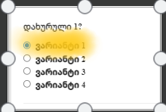

**ტესტის დასრულება - ღილაკი,** რომლის გამოყენებით დასრულდება ტესტი. ტესტის შედეგები ყველა აპლიკანტს, რომელიც მონაწილეობას იღებს ტესტირებაში მიუვიდეს ერთიანად. მაგალითად ტესტის დასრულების დროს იყოს შესაძლებებლი პირდაპირ შედეგებში ნახვა.

თუ ასარჩევი პასუხები იყო ტესტში მაშინვე აჩვენოს საბოლოო ქულა და სრული დაწერილი ტესტი თავისი სწორი და არასწორი პასუხებით (თუ ადმინმა ტესტის შედგენისას მონიშნა), ხოლო თუ ღია კითხვები იქნება მაშინ პასუხი დაუბრუნდება HR შემოწმების შემდეგ განსაზღვრულ დროში ტესტის შედეგების მოდულში. თუ ტესტი შეიცავს ღია და ასარჩევ კითხვებს, ასარჩევ კითხვების პასუხები ტესტის დასრულებისას აჩვენოს, ხოლო ღია კითხვების პასუხები მიუვა განსაზღვრულ დროში **ტესტის შედეგების მოდულში,** სადაც უკვე მოხდება სრული ტესტის შედეგების დაჯამება;

**ჩაიდოს ვალიდაცია: ტესტის დასრულება** ღილაკის მოქმედებით, თუ დარჩენილი აქვს აპლიკანტს პასუხ გაუცემელი შეკითხვები, გამოვიდეს შეტყობინება რომ უპასუხოდ დარჩენილი აქვს მაგ: N1 და N5 ტესტი;

კითხვების გვერდით შესაძლებელი იყოს დაესვას ნიშანი მაგ: * რომ ყურადღება მიაქციოს აპლიკანტმა და ტესტის დასრულებისას კიდევ ერთხელ მარტივად გადაამოწმოს საკითხი. ტესტის დასრულებისას ჩაიდოს ვალიდაცია: გამოვიდეს შეტყობინება ტესტი N1 აქვს *, გთხოვთ გადაამოწმოთ პასუხი;

თუ დასრულდა ტესტირებისთვის განკუთვნილი დრო და კითხვები ბოლომდე არ არის პასუხ გაცემული, ავტომატურად დაასრულოს პროგრამამ ტესტირება. გააქტიურდეს მაშინვე ტესტის დასრულება ღილაკი;

ტესტირების შედეგების დახურვით უკვე ტესტის პასუხები როგორც ჯამურად, ისე თითოეული პროექტის მიხედვით გადავა **ტესტირების შედეგის მოდულში;**

**ტესტირების შედეგები**

**ტესტირების შედეგების ტაბი - თანამშრომელთა მხარე:**

თითოეული თანამშრომლის ტესტირების შედეგების მოდულში იქნება მის მიერ შესრულებული ტესტების შედეგები გრიდზე გამოტანილი. გრიდზე იქნება შემდეგი ველები:

* **ტესტის დასახელება -**ტექსტური ველი**;**
* **სტატუსი -** შეფასებული/შესაფასებელი**;**
* **ტესტირების თარიღი -** რიცხვითი ველი, ფორმატი dd/mm/yyyy**;**
* **საბოლოო ქულა** **ჯამურად -** რიცხვითი ველი, რომელშიც ჩაშლილი იქნება თემატურად მიღებული საკითხების სწორი პასუხების ჯამი, ასევე ღია შეკითხვების ქულების ჯამიც.
* **ქმედება** - ქმედებით შესაძლებელი უნდა იყოს კონკრეტული ტესტის დიაგრამაზე გახსნა, თავისი სწორი და არასწორი პასუხებით.



შესაძლებელი იყოს რამდენიმე ტესტის ერთ დიაგრამაზე გამოტანა ერთმანეთთან შესადარებლად.

**ტესტირების შედეგების მოდული - HR მხარე:**

HR ტესტირების შედეგების ტაბში იქნება სტატუსი: **შესაფასებელი/შეფასებული**.

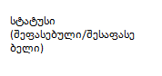

**შესაფასებელ** სტატუსში ჩავარდება ღია კითხვებზე პასუხ გაცემული ტესტები. რომელთა ქმედებით გაიხსნება ტესტის პასუხები და მოსანიშნი იქნება **სწორია/არასწორია,** რომლის მონიშვნით და შენახვით ტესტს შეეცვლება სტატუსი და გადავა შეფასებულში თავისი შესაბამისი ქულებით.

აქვე უნდა იყოს **ძებნა** - რომელიც ნებისმიერი პარამეტრის საშუალებით შეძლებს ძებნას.

**დეპარტამენტი/სამსახური (თანამშრომელი)** - თანამშრომლის არჩევით უნდა გამოვიდეს კონკრეტული თანამშრომლის ფოლდერი. დეპარტამენტის არჩევით მასში გაერთიანებული თანამშრომლების ფოლდერები. თანამშრომელთა ფოლდერები თავის მხრივ მოიცავს ყველანაირ ინფორმაციას ჩატარებულ ტესტებზე, შედეგებზე. ანუ კონკრეტული თანამშრომელზე მარტივად შეეძლება HR-ს კვალიფიკაციის შედეგების ნახვა.

**დეპარტამენტისა** და **შეფასებული სტატუსის** არჩევის შემდეგ გაიხსნება გრიდი, რომლის ველები იქნება:

* **დეპარტამენტი/სამსახური -** ტექსტური ველი;
* **სახელი, გვარი -** ტექსტური ველი;
* **ტესტის დასახელება -** ტექსტური ველი;
* **სტატუსი -** ტექსტური ველი;
* **ტესტირების თარიღი -** რიცხვითი ველი;
* **საბოლოო ქულა** **ჯამურად -** რიცხვითი ველი, რომელშიც ჩაშლილი იქნება თემატურად მიღებული საკითხების სწორი პასუხების ჯამი, ასევე ღია შეკითხვების ქულების ჯამიც;
* **ტესტირების შესრულების დრო -** რიცხვითი ველი. ფორმატი hh/mm/ss
* **ქმედება** - ქმედებით შესაძლებელი უნდა იყოს კონკრეტული ტესტის დიაგრამაზე გახსნა, თავისი სწორი და არასწორი პასუხებით.

შესაძლებელი იყოს რამდენიმე აპლიკანტის ტესტირების ერთ დიაგრამაზე გამოტანა ერთმანეთთან შესადარებლად.

**რეპორტები -** აქვე უნდა იყოს რეპორტების შესაქმნელი ველები, შესაძლებელი იქნება რეპორტების შაბლონების შექმნა ან ახალი რეპორტის გაკეთება.

**რეპორტების ველები იქნება:**

* **დეპარტამენტი/სამსახური;**
* **სახელი, გვარი;**
* **ტესტის დასახელება;**
* **სტატუსი;**
* **ტესტირების თარიღი;**
* **საბოლოო ქულა** **ჯამურად -** რომელშიც ჩაშლილი იქნება თემატურად მიღებული საკითხების სწორი პასუხების ჯამი, ასევე ღია შეკითხვების ქულების ჯამიც;
* **ტესტირების შესრულების დრო (საკითხების ჭრილში რა დრო დაიხარჯა);**
* **პროექტის მიხედვით შედეგები;**
* **კითხვების რეიტინგი** - სწორი/არასწორი პასუხების მიხედვით;
* **ქმედება** - ქმედებით შესაძლებელი უნდა იყოს კონკრეტული ტესტის დიაგრამაზე გახსნა, თავისი სწორი და არასწორი პასუხებით.

უნდა იყოს მთლიანად ყველა თანამშრომლის საბოლოო შედეგების pdf ფაილში ჩამოტვირთვის შესაძლებლობა.

აქვე უნდა იყოს ცალკე **ანონიმური** **გამოკითხვების ფოლდერი,** სადაც ჩავარდება ანონიმური გამოკითხვების ტესტები თავისი შედეგებით, დიაგრამებით.

**გამოკითხვის ტესტების შედგენის ტაბი**

ანონიმური გამოკითხვის შემთხვევაში შედეგების რეპორტებში პროგრამა არ აჩვენებს აპლიკანტის სახელს და გვარს.

გამოკითხვის ტაბის ველები იქნება:

* **გამოკითხვის ტიპი -** ასარჩევი drop/down ველი, ასარჩევი იქნება: ანონიმური გამოკითხვა, პერსონიფიცირებული გამოკითხვა.

**ანონიმური გამოკითხვის** შემთხვევაში, როგორც ზემოთ არის მითითებული, აპლიკანტის **სახელს და გვარს არ აჩვენებს პროგრამა** შედეგების რეპორტებში, ხოლო **პერსონიფიცირებული გამოკითხვის** შემთხვევაში კი შედეგებში ავტომატურად ჩავარდება აპლიკანტის **პროფილის მონაცემები: სახელი, გვარი, მეილი, დეპარტამენტი, სამსახური;**

* **დეპარტამენტი/სამსახური (თანამშრომელი)** - ასარჩევი drop down ველი, სადაც უნდა იყოს დეპარტამენტი/სამსახურების ჩამონათვალი (შესაბამისი თანამშრომლებით). შესაბამისად ტესტირების ჩატარებისას როდესაც მიუთითებს HR დეპარტამენტს/სამსახურს, ჩაიყრება ყველა იმ სამსახურის ქუდის ქვეშ მომუშავე თანამშრომელთა უზერები (თუმცა შესაძლებელი უნდა იყოს კონკრეტული თანამშრომლის მონიშვნის მოხსნა-რომ არ გაეგზავნოს ლინკი, მაგ: ახალი დანიშნული თანამშრომელი და ა.შ);
* **გამოკითხვის თემატიკა** - ტექსტური ველი;
* **გამოკითხვის ჩატარების დღე -** კალენდარული ფორმატი dd/mm/yyyy;
* **გამოკითხვის ჩატარების დრო** - საათი, ფორმატი hh/mm/ss;
* **გამოკითხვის ჩატარების ბოლო დღე (დედლაინი)** - კალენდარული ფორმატი dd/mm/yyyy;
* **გამოკითხვის ხანგრძლივობა;**
* **კითხვის ტიპი -** ასარჩვი drop down ველი, ასარჩევი იქნება: ღია შეკითხვა, 1 სწორი პასუხით, მულტი სწორი პასუხით, ასევე 10 ბალიანი ქულების მინიჭების პასუხებით.

რომელი კითხვის ტიპსაც აირჩევს ადმინი, შესაბამისად გაიხსნება ველები:

**+ დაამატეთ კითხვა** - შერეული ფორმატის ველი;

არჩეული კითხვის ტიპის შესაბამისი პასუხის ჩასაწერი ველები (როგორც უკვე გაწერილი გვაქვს კითხვის დამატებისას, აქ არ იქნება საჭირო კითხვების ქულების მინიჭება და რაოდენობები).

* **გამოკითხვის დასრულება** - ღილაკი, რომლის გამოყენებით ტესტები გადაიგზავნება ყველა იმ უზერთან, რომელიც მონიშნულია **დეპარტამენტი/სამსახური (თანამშრომელი)**  ველში.

ანონიმური/პერსონიფიცირებული გამოკითხვის შეკითხვების გახსნა და პასუხის გაცემა შეეძლება პროგრამის მომხმარებლებს მითითებული გამოკითხვის ჩატარების დღესა და დროს.

თუ ანონიმური/პეროსნიფიცირებული გამოკითხვის **დედლაინი** იქნება გასული მაშინ აპლიკანტებს აღარ გაუხსნას გამოკითხვის შეკითხვები პროგრამამ და არც ტესტირების ტაბში შეტყობინებებში არ გამოჩნდეს.

ანონიმური გამოკითხვის ტესტების შედეგები აისახება **შედეგების ტაბში** **ანონიმური გამოკითხვის ფოლდერში.**